**Вокальный ансамбль «Россиянка»**

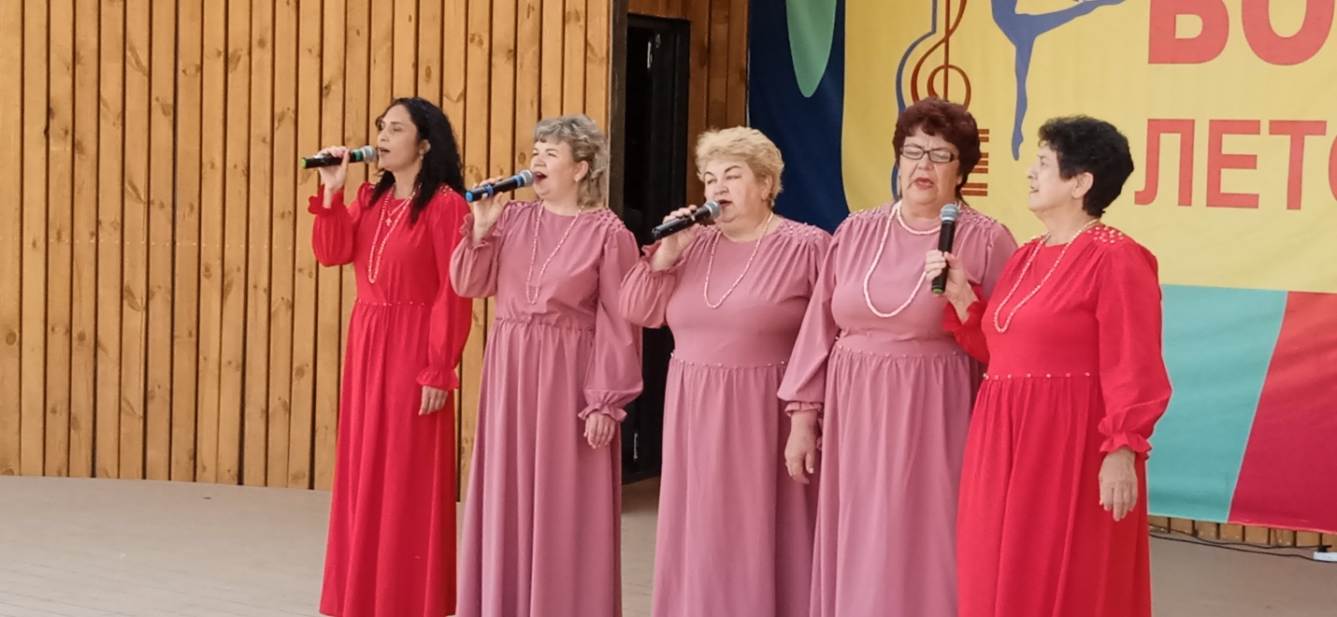

Вокальный ансамбль «Россиянка» создан в 2007 году. Руководитель ансамбля Басова Инна Николаевна. Все выступления «Россиянки» проходят с неизменным успехом как для сельских, так и для городских жителей. Уже 2 года коллектив участвует в проекте «Большое лето в Орске»

В 2023 году коллектив принял участие в Международном конкурсе «Жар-птица России», в котором стал Лауреатом 2 степени.